「2013高瞻夢起飛」全國高中職創作競賽
北區說明會議程
時間：5月19日(日)下午13:00-15:00
地點：國立臺灣師範大學分部 (公館校區)
研究大樓視聽教室一樓S102
(台北市文山區汀州路四段88號)
時間 | 議程 | 講者
12:00-13:00 | 報到 (午餐)
13:00-13:20 | 致詞  (競賽宗旨) | 國科會科教處 陳處長國棟  高瞻計畫辦公室 張召集人俊彥
13:20-14:20 | 競賽辦法 | 義守大學 楊教授智惠
14:20-15:00 | Q&A時間

「2013高瞻夢起飛」全國高中職創作競賽
北區說明會
- 活動主旨
「2013高瞻夢起飛」全國高中職創作競賽(以下簡稱本競賽)鼓勵全國高中職學校發展創新特色課程，激勵教師創新教學，並提供全國青年學子『獨立思考築夢創新』的學習舞台。為讓欲參賽者瞭解競賽內容，特於台北、台中、高雄、花蓮等地分別辦理說明會，誠摯敬邀各位踴躍報名參加。
- 活動對象
有意報名或瞭解本競賽者。
- 活動內容
競賽理念、競賽規則說明以及Q&A時間。
- 活動期程
場次 | 時間 | 地點
北區 | 5月19日(日)，下午13:00-15:00 | 國立臺灣師範大學分部 (公館校區)  台北市文山區汀州路四段88號  研究大樓 視聽教室一樓S102
- 報名方式
即日起一律採線上報名，北區說明會報名截止日期與報名網址如下：
- 北區說明會：報名截止日期5月15日(三)，報名網址http://goo.gl/pUXPo
- 補助交通費辦法
欲參與說明會之高中職教師與學生，依國內出差旅費報支要點辦法，補助其從服務/就讀單位至會議場地之來回交通費，說明如下：
- 必須經線上報名參加，並出席當天說明會且簽到為證。
- 補助說明會當天搭乘客運、火車、公車與捷運之費用，均按實報支；如搭乘飛機與高鐵者，最高只補助火車自強號費用。
- 每位高中職教師與學生只補助乙次
- 說明會當天需備齊並繳交「個人身份證影本、匯款帳戶影本與領款收據」資料(如附件一~二)，以利核銷作業。
- 如未有帳戶存摺者，可轉匯入至家長銀行帳戶，於說明會當天需備齊並繳交「個人身分證影本、家長身分證影本、家長匯款帳戶影本、領款收據與匯款同意書」資料(如附件一~三)。
- 若當天相關資料提供不完全者，不予以補助。
範例：師大附中學生/教師欲參與北區說明會，則可則依當時需求由學校搭乘公車或捷運至會議場地(如下)，則交通費用將依實支實報，欲補助交通費用者，請務必詳填附件二領款收據的資料。
1.搭乘： 捷運 ；起訖點： 捷運大安站 至 捷運公館站 ；
來回費用：來回總計 請填寫實際支出的費用 元
2.搭乘： 公車 ；起訖點： 大安高工站 至 師大分部站
來回費用：來回總計 請填寫實際支出的費用 元

- 北區說明會交通資訊
- 北區說明會：
  - 地點：國立臺灣師範大學分部(公館校區)研究大樓視聽教室一樓S102
（臺北市文山區汀州路四段88號）
  - 乘車資訊：
- 捷運：搭乘捷運新店線至「公館站」1號出口，往汀洲路四段步行10分鐘即可到達。
- 公車：搭乘0南、綠13、30、74、109、236、251、252、253、278、284、290、530、606、623、642、644、 647、648、650、660至『師大分部站』下車。
- 自行開車：
◎一號國道：建國北路出口→直行建國高架橋至和平東路出口右轉→約一 分鐘左轉新生南路→直行新生南路至台大校門口左轉羅斯福路四段→羅 斯福路四段行經基隆路後，約100公尺右轉汀州路四段即可抵達台灣師大分部。
◎三號國道：新店出口(新店之第二出口)→中興路(約3-5分鐘)→左轉民權 路→右轉北新路→直行北新路即可接上羅斯福路六段→直行至羅斯福路 五段即可抵達台灣師大分部(在左側)。
  - 學校平面圖：
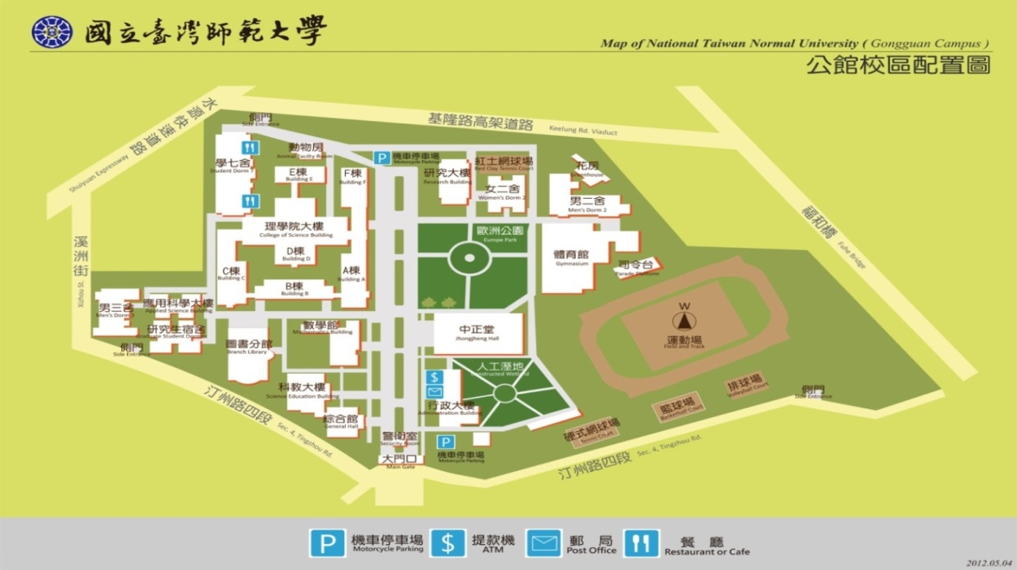
- 聯繫方式
研究大樓 視聽教室一樓S102
孔昭蘋小姐，電話：(07) 615-1100#3410，E-mail：vina0414@isu.edu.tw
身分證影本、匯款帳戶影本資料
姓名  附件一 |  | 聯絡電話  (以利核銷時，有問可聯繫)
個人身分證 正、反面影本
家長身分證正、反面影本
個人或家長存摺正面影本 (需有帳號、戶名資料)

國立臺灣師範大學領款收據
附件二
（本國人士適用）
附件：計 件
所屬時間 | 年 月 日 |  |  | 編 號
費別或摘要 | 交通費：【2013高瞻夢起飛】全國高中職創作競賽說明會  搭乘大眾交通工具類別(火車、公車、捷運等)：  起訖點： 至 來回  費用：來回總計 元  請依實際狀況，詳實填寫
應領金額 | 新臺幣(大寫) 拾 萬 仟 佰 拾 元整
所得稅金額  【說明2】 | $ | 補充  健保費 | $  (應領未達5000元免扣,他項免扣費請附證明) |  |  | 實領金額 |  | $
服務單位 |  |  | 職 別
身分證字號  【說明3】 |  |  | 領款人 |  | （簽章）
戶籍地址 | 縣(市) 區鎮(市) 路(街) 段 巷 弄 號之 樓

匯款資料 | 戶 名
 | □郵局 | 局號： ；帳號：
 | □銀行 | 銀行名： ；分行名： ；帳號：
本款項已於 年 月 日由墊款人： （簽章）代為墊付 元。
※說明：
- 以上資料以電子及紙本形式提供帳務處理及課稅依據，依會計法規定保存10年，當您填寫時，視同您瞭解且同意本校依善良管理人責任，蒐集、處理以上個人資料。
- 給付現金時，所得稅(應領金額*扣繳稅率)逾2,000元，應代扣所得稅。本國人士所得稅扣繳率：出席費、鐘點費、工作費等屬50薪資所得，稅率5%；出版品稿費及公眾場所專題演講為9B執行業務所得，稅率10%；機會中獎及競技獎金代號91，稅率10%。
- 本國人如已除戶或雖有戶籍但全年未入境，屬稅法所稱非居住者，請改填外僑人士專用領款收據。
- 相關注意事項，請參閱總務處網頁（http://www.ga.ntnu.edu.tw/cas/index.aspx）出納組/所得稅之「所得稅代扣注意事項」及「9B及50之區分經費來源」。
- 請填寫受款人帳戶資料（新帳戶須附存摺影本），若款項已墊支，請改填寫墊款人帳戶資料。
匯 款 同 意 書
附件三
本次參加【2013高瞻夢起飛】全國高中職創作競賽說明會學生__________，與__________為_______關係，擬請國科會第二期高瞻計畫辦公室將【2013高瞻夢起飛】全國高中職創作競賽說明會補助交通費款項，直接匯存入___________指定之金融機構存款帳戶。

金融機構名稱：__________________________
戶 名：__________________________
身份證字號：__________________________
帳 號：__________________________

此致
國科會第二期高瞻計畫辦公室

立同意書人： (簽章)

中華民國102年 月 日

國立臺灣師範大學領款收據
範本
（本國人士適用）
附件：計 件
所屬時間 | 102年 05 月 19 日 |  |  | 編 號
費別或摘要 | 交通費：【2013高瞻夢起飛】全國高中職創作競賽說明會 (北區)  搭乘大眾交通工具類別(火車、公車、捷運等)： 公車  起訖點： 師大附中 至 台師大分部 來回  費用：來回總計 30 元  請依實際狀況，詳實填寫
應領金額 | 新臺幣(大寫) 拾 萬 仟 佰 參 拾 元整
所得稅金額  【說明2】 | $ 無須填寫 | 補充  健保費 | $ 無須填寫  (應領未達5000元免扣,他項免扣費請附證明) |  |  | 實領金額 |  | $ 30
服務單位 | 師大附中 |  | 職 別 |  | 學生
身分證字號  【說明3】 | F123456789 |  | 領款人 |  | 王小明(親筆簽名)  （簽章）
戶籍地址 | 新北 縣(市) 板橋 區鎮(市) 三民路 路(街) 段 巷 弄 OOO號之 O 樓

匯款資料 | 戶 名 | 王小明
 | ■郵局 | 局號： 700 ；帳號：0345678-1234567
 | □銀行 | 銀行名： ；分行名： ；帳號：
本款項已於 年 月 日由墊款 王小明(親筆簽名)（簽章）代為墊付 30 元。
※說明：
- 以上資料以電子及紙本形式提供帳務處理及課稅依據，依會計法規定保存10年，當您填寫時，視同您瞭解且同意本校依善良管理人責任，蒐集、處理以上個人資料。
- 給付現金時，所得稅(應領金額*扣繳稅率)逾2,000元，應代扣所得稅。本國人士所得稅扣繳率：出席費、鐘點費、工作費等屬50薪資所得，稅率5%；出版品稿費及公眾場所專題演講為9B執行業務所得，稅率10%；機會中獎及競技獎金代號91，稅率10%。
- 本國人如已除戶或雖有戶籍但全年未入境，屬稅法所稱非居住者，請改填外僑人士專用領款收據。
- 相關注意事項，請參閱總務處網頁（http://www.ga.ntnu.edu.tw/cas/index.aspx）出納組/所得稅之「所得稅代扣注意事項」及「9B及50之區分經費來源」。
- 請填寫受款人帳戶資料（新帳戶須附存摺影本），若款項已墊支，請改填寫墊款人帳戶資料。

